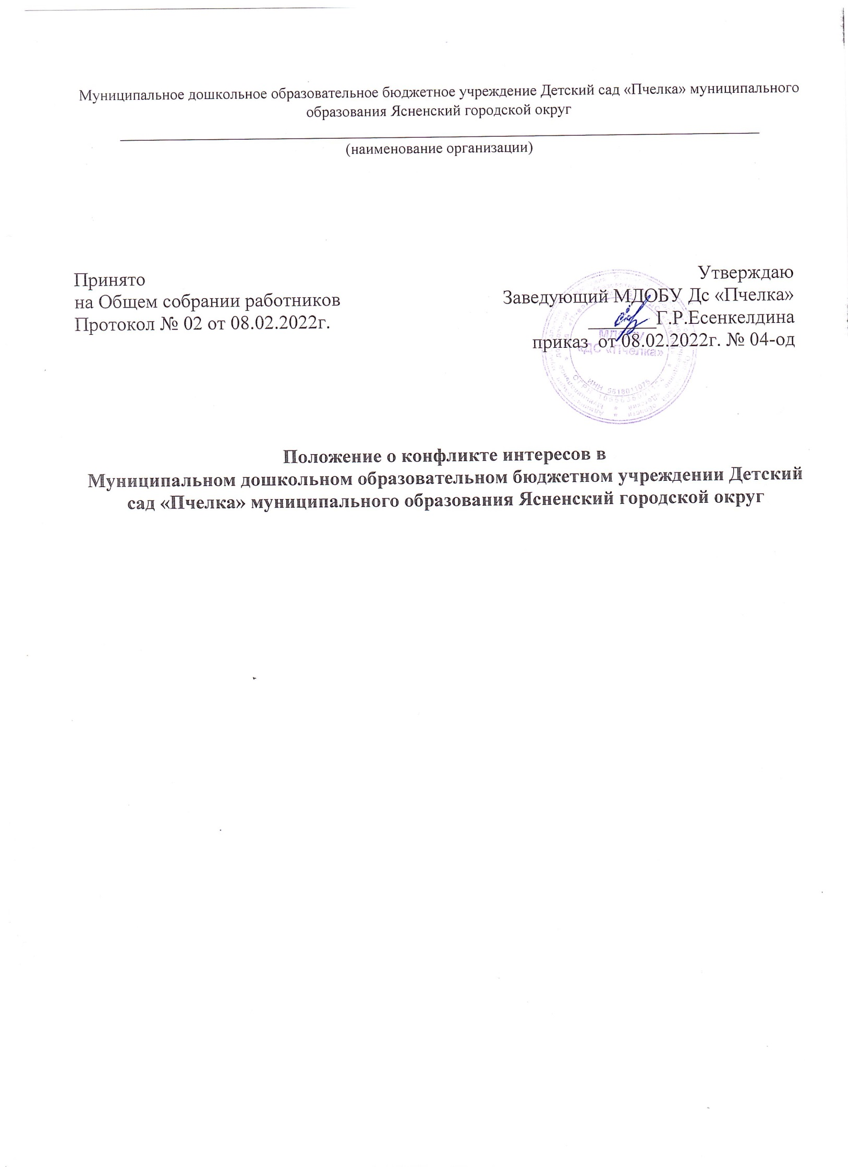

- Общие положения

  - Настоящее Положение о конфликте интересов в Муниципальном дошкольном образовательном бюджетном учреждении Детский сад «Пчелка» муниципального образования Ясенской городской округ (далее МДОБУ ДС «Пчелка») разработано в соответствии с действующим законодательством с учетом Методических рекомендаций по разработке и принятию организациями мер по предупреждению и противодействию коррупции. Разработанных Министерством труда и социальной защиты Российской Федерации, в целях урегулирования и предотвращения конфликта интересов в деятельности работников учреждения.
  - Основной задачей деятельности учреждения по предотвращению и урегулированию конфликта интересов является ограничение влияния частных интересов. Личной заинтересованности работников учреждения в реализуемых ими трудовых функций, принимаемых деловых решениях.
  - Под конфликтом интересов понимается ситуация, при которой личная заинтересованность (прямая или косвенная) лица, замещающего должность, замещение которой предусматривает обязанность принимать меры по предотвращению и урегулированию конфликта интересов, влияет или может повлиять на надлежащее, объективное и беспристрастное исполнение им должностных (служебных) обязанностей (осуществление полномочий).
  - Под личной заинтересованностью понимается возможность получения доходов в виде денег, иного имущества, в том числе имущественных прав, услуг имущественного характера, результатов выполненных работ или каких-либо выгод (преимуществ) лицом, указанным в п.1.3 настоящего Положения, и (или)состоящими с ним в близком родстве или свойстве лицами (родителями, супругами, детьми, братьями, сестрами, а также братьями, сестрами, родителями, детьми супругов и супругами детей), гражданами или организациями, с которыми лицо, указанное в п.1.3 настоящего Положения, и (или)лица, состоящие с ним в близком родстве или свойстве, связаны имущественными, корпоративными или иными близкими отношениями.
  - Действие настоящего Положения распространяется на всех работников учреждения, в том числе выполняющих работу по совместительству.
  - Содержание настоящего Положения доводится до сведения всех работников учреждения под роспись, в том числе при приеме на работу (одновременно с подписанием трудового договора).

2.Порядок предотвращения и урегулирования конфликта интересов
2.1. Лицо, указанное в п. 1.3 настоящего Положения, обязано принимать меры по недопущению любой возможности возникновения конфликта интересов.
2.2. Лицо, указанное в п. 1.3 настоящего Положения, обязано уведомить в порядке, определенном представителем нанимателя (работодателем) в соответствии с нормативными правовыми актами Российской Федерации о возникшем конфликте интересов или о возможности его возникновения, как только ему станет об этом известно.
2.3. Представитель нанимателя (работодатель), если ему стало известно о возникновении у лица, указанного в п. 1.3 настоящего Положения, личной заинтересованности, которая приводит или может привести к конфликту интересов, обязан принять меры по предотвращению или урегулирования конфликта интересов.
2.4. Предотвращение или урегулирование конфликта интересов может состоять в изменении должностного или служебного положения лица, указанного в п. 1.3 настоящего Положения, являющегося стороной конфликта интересов, вплоть до его отстранения от исполнения должностных (служебных) обязанностей в установленном порядке и (или) отказе его от выгоды, явившейся причиной возникновения конфликта интересов.
2.5. Предотвращение и урегулирование конфликта интересов, стороной которого является лицо, указанное в п.1 3 настоящего Положения, осуществляются путем отвода или самоотвода указанного лица в случаях и порядке, предусмотренных законодательством Российской Федерации.
2.6. Непринятие лицом, указанным в п.1 3 настоящего Положения, являющимся стороной конфликта интересов, мер по предотвращению или урегулирования конфликта интересов является правонарушением, влекущим увольнение указанного лица в соответствии с законодательством Российской Федерации.
2.7. Непринятие работником мер по предотвращению или урегулированию конфликта интересов, стороной которого он является дает основание для утраты доверея к работнику со стороны работодателя.

3. Основные принципы управления конфликтом интересов в учреждении.
3.1. Деятельность по предотвращению и урегулированию конфликта интересов в учреждении осуществляется на основании следующих основных принципов:
− приоритетное применение мер по предупреждению коррупции;
− обязательность раскрытия сведений о реальном или потенциальном конфликте интересов;
− индивидуальное рассмотрение и оценка репутационных рисков для учреждения при выявлении каждого конфликта интересов и его урегулирование;
− конфиденциальность процесса раскрытия сведений о конфликте интересов и процесса его урегулирования;
− соблюдение баланса интересов учреждения и работника учреждения при урегулировании конфликта интересов;
− защита работника учреждения от преследования в связи с сообщением о конфликте интересов, который был своевременно раскрыт работником учреждения и урегулирован (предотвращен) учреждением.

4. Обязанности работника учреждения в связи с раскрытием и урегулированием конфликта интересов
4.1. Работник учреждения при выполнении своих должностных обязанностей обязан:
− соблюдать интересы учреждения, прежде всего в отношении целей его деятельности; − при принятии решений по деловым вопросам и выполнении своих трудовых обязанностей руководствоваться интересами учреждения без учета своих личных интересов, интересов своих родственников и друзей;
− избегать, по возможности, ситуаций и обстоятельств, которые могут привести к конфликту интересов;
− раскрывать возникший (реальный) или потенциальный конфликт интересов;
− содействовать урегулированию возникшего конфликта интересов.
4.2. Работник учреждения при выполнении своих должностных обязанностей не должен использовать возможности учреждения или допускать их использование в иных целях, помимо предусмотренных учредительными документами учреждения.

5. Порядок раскрытия конфликта интересов работником учреждения.
5.1. Ответственным за прием и рассмотрение сведений о возникающих (имеющихся) конфликтах интересов является делопроизводитель, ответственный за противодействие коррупции в ОУ. В организации возможно установление различных видов раскрытия конфликта интересов, в том числе:
− раскрытие сведений о конфликте интересов при приеме на работу;
− раскрытие сведений о конфликте интересов при назначении на новую должность;
− разовое раскрытие сведений по мере возникновения ситуаций конфликта интересов.
5.2. Раскрытие конфликта интересов осуществляется в письменной форме путем направления на имя руководителя учреждения сообщения о наличии личной заинтересованности при исполнении обязанностей, которая приводит или может привести к конфликту интересов в соответствии с Приложением № 1 к настоящему Положению.
5.3. Указанное в пункте 5.2 настоящего Положения сообщение работника учреждения передается в структурное подразделение или должностному лицу учреждения, ответственному за противодействие коррупции, и подлежит регистрации в течение двух рабочих дней со дня его поступления в журнале регистрации сообщений работников учреждения о наличии личной заинтересованности (Приложение № 2 к настоящему Положению).
5.4. Допустимо первоначальное раскрытие информации о конфликте интересов в устной форме с последующей фиксацией в письменном виде.

6. Механизм предотвращения и урегулирования конфликта интересов в учреждении
6.1. Работники учреждения обязаны принимать меры по предотвращению ситуации конфликта интересов, руководствуясь требованиями законодательства и Перечнем типовых ситуаций конфликта интересов, и порядком их разрешения в учреждении (Приложение № 3 к настоящему Положению).
6.2. Поступившая информация должна быть тщательно проверена уполномоченным на это должностным лицом с целью оценки серьезности возникающих для организации рисков и выбора наиболее подходящей формы урегулирования конфликта интересов. Следует иметь в виду, что в итоге этой работы организация может прийти к выводу, что ситуация, сведения о которой были представлены работником, не является конфликтом интересов и, как следствие, не нуждается в специальных способах урегулирования. Организация также может привести к выводу, что конфликт интересов имеет место, и использовать различные способы его разрешения, например:
− ограничение доступа работника учреждения к конкретной информации, которая может затрагивать его личные интересы;
− добровольный отказ работника учреждения или его отстранение (постоянное или временное) от участия в обсуждении и процессе принятия решений по вопросам, которые находятся или могут оказаться под влиянием конфликта интересов;
− пересмотр и изменение функциональных обязанностей работника учреждения;
− перевод работника учреждения на должность, предусматривающую выполнение функциональных обязанностей, исключающих конфликт интересов, в соответствии с Трудовым кодексом Российской Федерации (далее - ТК РФ);
− отказ работника учреждения от своего личного интереса, порождающего конфликт с интересами учреждения;
− увольнение работника учреждения по основаниям, установленным ТК РФ; − иные способы в соответствии с Приложением № 3 к настоящему Положению.
6.3. При принятии решения о выборе конкретного способа урегулирования конфликта интересов учитывается степень личного интереса работника учреждения, вероятность того, что его личный интерес будет реализован в ущерб интересам учреждения.

7.Ответственность работников учреждения за несоблюдение настоящего Положения
7.1. Согласно части 1 статьи 13 Федерального закона «О противодействии коррупции» граждане Российской Федерации, иностранные граждане и лица без гражданства за совершение коррупционных правонарушений несут уголовную, административную, гражданско-правовую и дисциплинарную ответственность в соответствии с законодательством Российской Федерации.
7.2. В соответствии со статьей 192 ТК РФ к работнику учреждения могут быть применены следующие дисциплинарные взыскания:
1)замечание;
2) выговор;
3) увольнение, в том числе:
− в случае однократного грубого нарушения работником трудовых обязанностей, выразившегося в разглашении охраняемой законом тайны (государственной, коммерческой и иной), ставшей известной работнику в связи с исполнением им трудовых обязанностей, в том числе разглашении персональных данных другого работника (подпункт «в» пункта 6 части 1 статьи 81 ТК РФ);
− в случае совершения виновных действий работником, непосредственно обслуживающим денежные или товарные ценности, если эти действия дают основание для утраты доверия к нему со стороны работодателя (пункт 7 части первой статьи 81 ТК РФ);
− по основанию, предусмотренному пунктом 7.1 части первой статьи 81 ТК РФ в случаях, когда виновные действия, дающие основания для утраты доверия, совершены работником по месту работы и в связи с исполнением им трудовых обязанностей. 6.3. Сделка, в совершении которой имеется заинтересованность, которая совершена с нарушением требований Федеральный закон от 05.04.2013 N 44-ФЗ, может быть признана судом недействительной в соответствии с указанными положениями Федерального закона и нормами гражданского законодательства. Заинтересованное лицо несет перед учреждением ответственность в размере убытков, причиненных им этому учреждению. Если убытки причинены учреждению несколькими заинтересованными лицами, их ответственность перед учреждением является солидарной.

Приложение № 1 к Положению о конфликте интересов
МДОБУ ДС «Пчелка» ________________________________
(наименование должности представителя нанимателя
(работодателя)
________________________________ (ФИО)

От _____________________________ ФИО, должность работника учреждения,
контактный телефон) ____________________________________________

Сообщение
о наличии личной заинтересованности при исполнении обязанностей, которая приводит или может привести к конфликту интересов

Сообщаю о возникновении у меня личной заинтересованности при исполнении обязанностей, которая приводит или может привести к конфликту интересов (нужное
подчеркнуть).
Обстоятельства, являющиеся основанием возникновения личной заинтересованности: _______________________________________________________________________________ Обязанности в соответствии с трудовым договором, на исполнение которых влияет или может повлиять личная заинтересованность: ______________________________________________________________________________ Предлагаемые меры по предотвращению или урегулированию конфликта интересов: _______________________________________________________________________________

Лицо, направившее сообщение _____________ (подпись)

___________________ «___»______ 20__г.
(расшифровка подписи)

Лицо, принявшее сообщение _____________ ___________________ «___»______ 20__г. (подпись) (расшифровка подписи)

Регистрационный номер в журнале регистрации сообщений о наличии личной заинтересованности _____________________________

Приложение № 2 к Положению о конфликте интересов
МДОБУ ДС «Пчелка» Журнал
регистрации сообщений о наличии личной заинтересованности

№ п/п | Дата регистрации  сообщения | Ф.И.О., должность  лица, представившег о сообщение | Содержание заинтересованности  лица | Сделка (иное дей-ствие), в совершении  которой (которого) имеется заинтересованность лица | Ф.И.О., должность  лица, принявшего сообщение | Подпись лица, принявшего  сообщение | Отметка о передаче материалов по сделке для одобрения представителю нанимателя (работодателю) | Результат рассмотрения
1.
2.
3.

